Das bereits von der Internet-Agentur „alte“ Intranet sollte übernommen und von der KlinikIT weiterentwickelt werden. Dabei würde das „alte“ Intranet um die neuen Funktionalitäten ergänzt werden. Einzelne Funktionalitäten könnten auch von externen Anbietern herangezogen werden.

Ein großer Vorteil bei diesem Vorgehen ist, dass bereits ein „Grundgerüst“ für das Intranet existiert, welches sich auch schon in Betrieb befindet. Dadurch ist die Software den Mitarbeitern ggf. schon bekannt. Des Weiteren ergab die Untersuchung eines unabhängigen Gutachters, dass sowohl der Quellcode, als auch die technische Dokumentation sehr gut sind, wodurch die Weiterentwicklung durch die KlinikIT vereinfacht wird. Ein Weiterer Vorteil ist, dass bei dieser Variante keine Lizenzkosten anfallen, das die Software für das „alte“ Intranet bereits im Besitz der KlinikIT ist. Durch die Erweiterung der Software um weitere Funktionalitäten/Module, eignet sich diese Variante gut für ein agiles Vorgehen bei der Entwicklung.

Ein Nachteil bei dieser Variante ist, dass der Hersteller der Software, die Internet-Agentur, keinen Support für ihre Software bereitstellt. Des Weiteren müssen die zusätzlichen Funktionen an die bereits vorhandene Software angepasst werden, was ggf. Einschränkungen bei den Funktionen nach sich ziehen kann.

Das Risiko bei der Weiterentwicklung einer Software eines externen Herstellers besteht darin, dass die hinzugefügten Funktionalitäten zu Problemen führen könnten, da den Entwicklern der KlinikIT der Quellcode nicht zu 100% bekannt ist.

Umsetzung

Das von der Internet-Agentur entwickelte Intranet basiert auf Typo3, einem freien Content Management System, welches auf der Programmiersprache PHP und der Konfigurationssprache TypoScript basiert. Typo3 bietet einen sehr große Auswahl an größtenteils kostenlosen Erweiterungen, wodurch zusätzliche Funktionalitäten integriert und auch angepasst werden können. Des Weiteren ermöglicht Typo3 einen relativ einfachen Einstieg in die Entwicklung eigener Erweiterungen, um spezielle bzw. eigene Funktionalitäten integrieren zu können. Daher sollte die Weitere Entwicklung auch auf Typo3 aufsetzen.

Die Architektur der Software sollte wie in der folgenden Abbildung umgesetzt werden, welche sich an der „Standard“-Architektur einer TYPO3-Software orientiert:

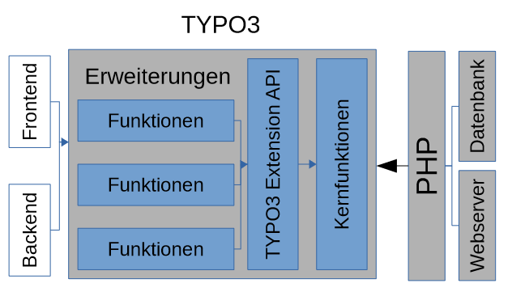

Die Präsentation des Inhalts erfolgt im Frontend über einen Browser, welcher dazu HTML nutzt. Das Administrieren des Intranets im allgemeinen und des Inhalts erfolgt über das Backend. Erweiterungen können direkt über die „TYPO3 Extension API“ eingebunden werden. TYPO3 mit seinen Kernfunktionen, sowie die Erweiterungen basieren auf PHP, welches auf einem Webserver betrieben wird und zugriff auf eine Datenbank hat.